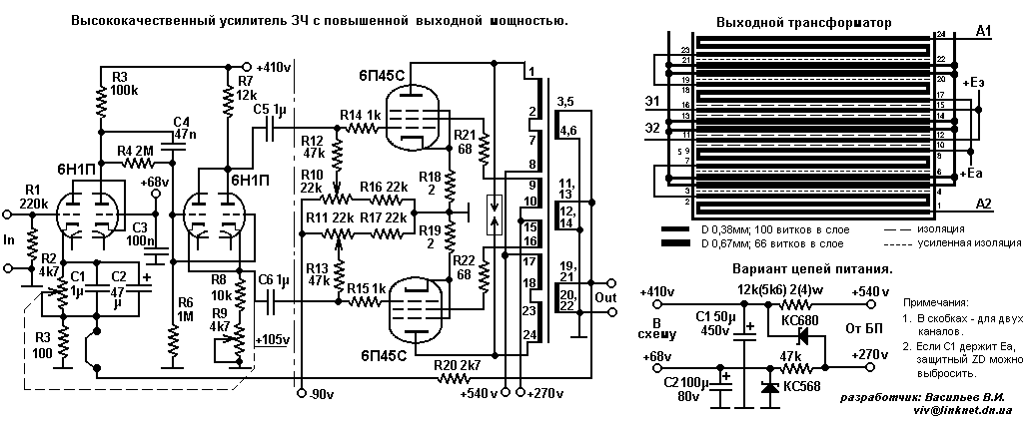
При правильно изготовленном и налаженном усилке, максимальные амплитуды на управляющих сетках выходных ламп должны быть не менее 80В в нагрузке 47к. А это дало возможность полностью раскачать 6П45С. И что важно, при всех своих достоинствах схема оказалась даже проще той, от которой пришлось уходить.
Что касается наладки, то она проста:
- собрать стандартную схему измерения параметров;
- отключить ООС;
- включить усил и прогреть катоды;
- резисторами R10 и R11 выставить токи покоя вых. ламп 30...60мА (0,06...0,12В на катодах), но обязательно одинаковыми;
- без подачи сигнала на вход, регулем R2 выставить на катоде фазоинвертора 105В;
- подать сигнал на вход до получения напряжения на нагрузке 15 вольт (для 6-омного варанта);
- резистором R9 выставляется минимум 2-й гармоники на выходе;
- восстановить ООС (не обязательно).
Пункт 7 можно пропустить, если заменить R8 и R9 на один, сопротивлением 12к (это может на качество даже никак не повлиять, особенно с ООС).
Для питания усилителя понадобились дополнительные напряжения: 410В(10мА/канал) и стабилизированное 68В (б/т). На схеме показан идин из вариантов их получения из имеющихся. Здесь можно сделать по-разному. У меня, например, есть источник стаб. +220В для питания предусилителя, так я +68 получил делителем.

